MORGAN  CONSTRUCCIONES | Diseño – Construcción- Topografía  Iglesia de Xalteva 4c al sur  ½ c al Este. Granada, Nicaragua.  Email: ingmorgan73@gmail.com  Ruc: 201-050273-0002A  Ce.: 8883-7568
www.morganconstrucciones.com

PROGRAMACION DE ACTIVIDADES
PRIMERA ETAPA
Proyecto: Villa Candelaria Fecha: 07 de julio del 2022
Ubicación: Km 48 carretera Diriomo- Nandaime, 305.83m al sureste. Comarca El Rodeo. Municipio de Diriomo. Departamento de Granada. Nic. Área: 9,321.84 m2
Solicitante: Sres. Andrés, John y Henry Elaborado por: Ing. Bosco Javier Morgan
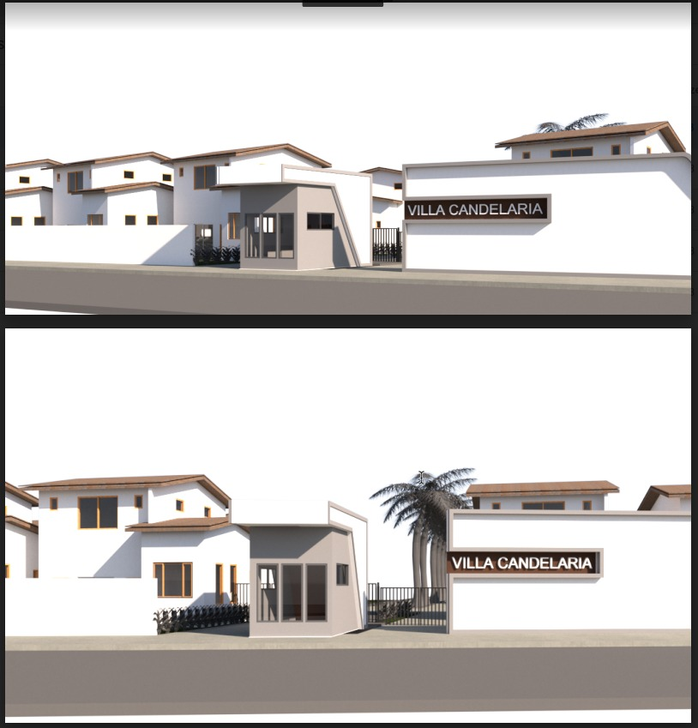

Estimados.
Correspondiendo a su solicitud de programar la etapa inicial del trabajo a realizar en Villa Candelaria para el “Estudio Ambiental y sus Elemento de Trabajos”
PRIMERA ETAPA
PRIMERA SEMANA
- Colocación de Puntos Geodésicos y Elaboración del Aval Geodésico.
- Diseño definitivo del Plano General de la Lotificación, que cumpla los requerimientos técnicos orientados por las instituciones involucradas en el proceso.
- Elaboración del plano de Curvas de nivel
- Solicitar el Constancia de Uso de suelo de la lotificación
- Solicitar constancia de Uso de Suelo Ambiental.
- Carta de Recolección de basura
SEGUNDA SEMANA
- Calculo del movimiento de tierra dentro del cual se derivan:
- Diseño en planta de las posibles terrazas y calles principales y secundarias con sus respectivos niveles.
- Plano de perfiles y secciones transversales de las terrazas y calles.
- Secciones típicas de calles secundarias y principales de la lotificación.
- Tabulación de los cálculos de movimiento de tierra.
- Diseño de sistema de Aguas Negras el cual será típico para cada lote.
- Diseño del Plano del Sistema de Aguas Residuales el cual será típico para cada lote.
- Diseño del Plano de Evacuación de la Lotificación.

SEGUNDA ETAPA
Tercera Semana
- Replanteo y Amojonamiento de la lotificación en el terreno.(En esta actividad será necesario se nos faciliten la cantidad de mojones de concreto en base al diseño final de la lotificación)
- Inicio del Diseño del Plano del Sistema Eléctrico de Alta Tensión.
- Presentar ante La Empresa de Acueductos y Alcantarillados (ENACAL) para su revisión y aprobación de los sistemas:
- Sistema de Agua Potable y Memoria de Cálculo.
- Sistema de Aguas Negras y Grises.

Cuarta Semana
- Presentación del plano eléctrico de alta tensión para su revisión y aprobación ante la empresa eléctrica DISNORTE-DISSUR.
- Inicio de la Elaboración del Documento del Estudio de Impacto Ambiental con sus respectivos Elementos para su presentación ante El Ministerio del Ambiente Recursos Naturales (MARENA).
Quinta Semana
Continuación en la Elaboración del Documento del Estudio de Impacto Ambiental con sus respectivos Elementos para su presentación ante El Ministerio del Ambiente y Recursos Naturales (MARENA.)
Sexta Semana
Presentación del Documento del Estudio de Impacto Ambiental con sus respectivos Elementos para su presentación ante El Ministerio del Ambiente y Recursos Naturales (MARENA.)

Nota: En esta etapa será necesario el desembolso para pago en Las empresa Eléctrica Dissnorte-Dissur equivalente a 450 $ dolares americanos y de la Empresa de Acueductos y alcantarillados ENACAL equivalente a 300 $ dolares americanos y El Ministerio del Ambiente y Recursos Naturales (MARENA.) equivalente a 350 $ dolares americanos. Y el segundo desembolso de 1,282.5 dolares americanos equivalentes al 25% por los servicios de diseños.

TERCERA ETAPA
Séptima Semana

- Revisión y aprobación del juego de planos y demás documentos de la lotificación ante la Alcaldía Municipal de Diriomo.
Octava Semana
- Presentar El plano general de la lotificación ante El Catastro Físico de Granada para su revisión y aprobación final.

Nota: En esta etapa será necesario el desembolso para pago en Las oficinas del Catastro Físico de Granada equivalente a 350 $ dolares americanos
El tiempo total dependerá del tiempo de respuesta de cada institución involucrada en los procesos de revisión y aprobación de los trámites correspondientes a este proyecto, dicho tiempo se estima de 120 días hábiles.

FORMAS DE PAGOS POR TRABAJOS A REALIZAR
- Primer desembolso
Se solicita un desembolso del 50% equivalente a 2,565 dólares americanos (Dos mil quinientos sesenta y cinco dólares) para iniciar los trabajos de la primera etapa el día de inicio será de mutuo acuerdo entre ambas partes, quedando pendiente un saldo de
2,565 dólares americanos (Dos mil quinientos sesenta y cinco dólares)
- Segundo desembolso
Segundo desembolso del 25% equivalente a 1,282.5 dólares americanos (Un mil doscientos ochenta y dos con 50/100 dólares americanos), quedando pendiente un saldo de 1,282.5 dólares americanos (Un mil doscientos ochenta y dos con 50/100 dólares americanos), este se realizara una vez una vez que se tenga Elaborado y listo El Documento de Estudio Del Impacto Ambiental con sus respectivos Elementos para su presentación ante El MARENA

- Tercer desembolso
Este desembolsó será del 25% equivalente a 1,282.5 dólares americanos (Un mil doscientos ochenta y dos con 50/100 dólares americanos) este se efectuara una vez que Catastro Físico de Granada, nos entregue el plano aprobado de la lotificación.

PAGOS INSTITUCIONALES PARA LA PRIMERA ETAPA
- Colocación de Puntos Geodésicos y Elaboración del Aval Geodésico (500 dolares americanos)
- Alcaldía Municipal de Diriomo (480 dolares americanos)

CONSOLIDADO DE DESEMBOLSO
Desembolso por servicios de diseños | 2,565 dolares
Costos por pagos Alcaldía de Diriomo | 480 dolares
Costo por Aval Geodésicos | 500 dolares
Desembolso Total | 3,545 dolares

Sin más a que referirme les saludos, deseándoles muchos éxitos en este proyecto.
Dado en la ciudad de Granada a los 07 días del mes de julio del 2022

Atentamente.
Ing. Bosco Javier Morgan
Morgan- Construcciones

